**SHAP force plot עבור 3 דוגמאות אקראיות מה-test set**

1. דוגמא מספר 796 ב-test set:

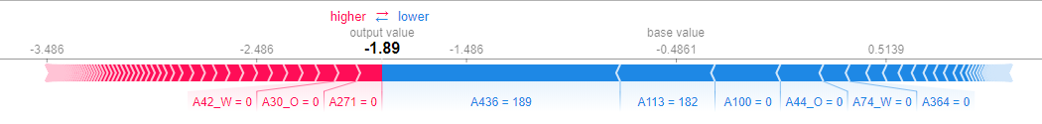

1. דוגמא מספר 16 ב-test set:



1. דוגמא מספר 421 ב-test set:

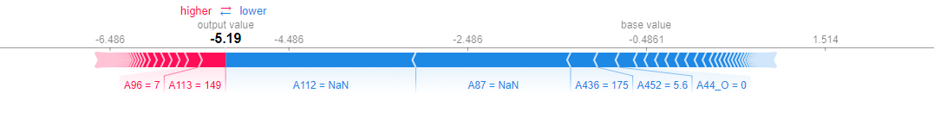

אמנם קשה לתת פרשנות להתנהגות הכללית של המודל על סמך שלוש דוגמאות, אך ניתן לראות שבשלושתן, המשתנה A436 תורם לניבוי של class0 וכך גם ערך 0 במשתנה A44_O. עם זאת, לפי התמונה המתקבלת מדגימה של 3 משתנים אקראיים, לא באמת ניתן לפרש את המודל כולו.

**SHAP summary plot**

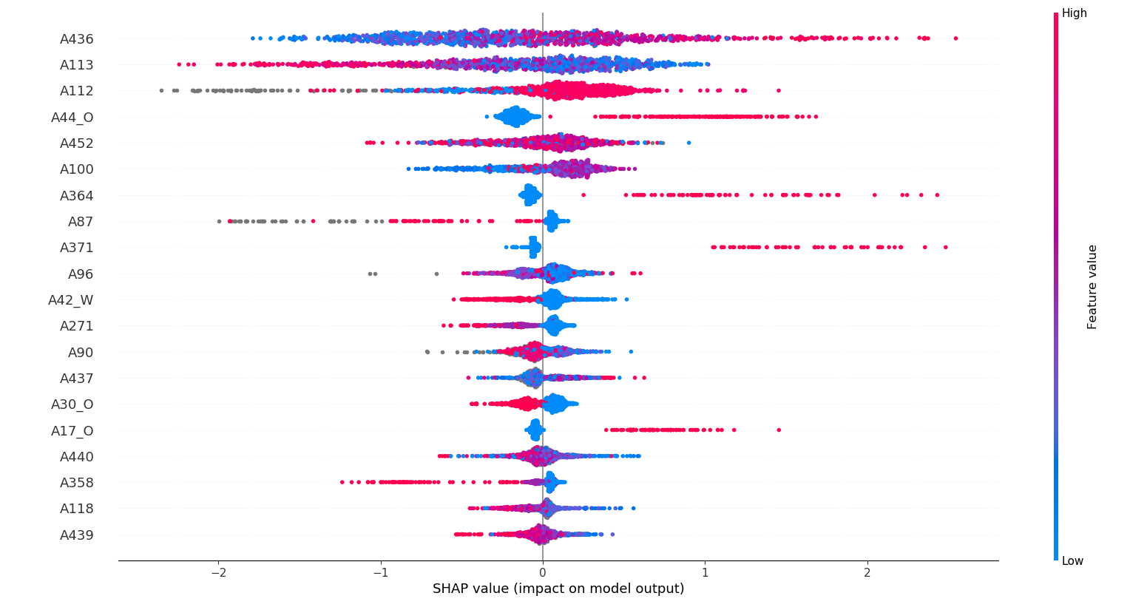

חמשת המשתנים המשפיעים ביותר הם A436, A113, A112, A44_O ו-A452.

**SHAP Dependence Contribution Plots עבור כל אחד מ-5 המשתנים המשפיעים**

**A436**

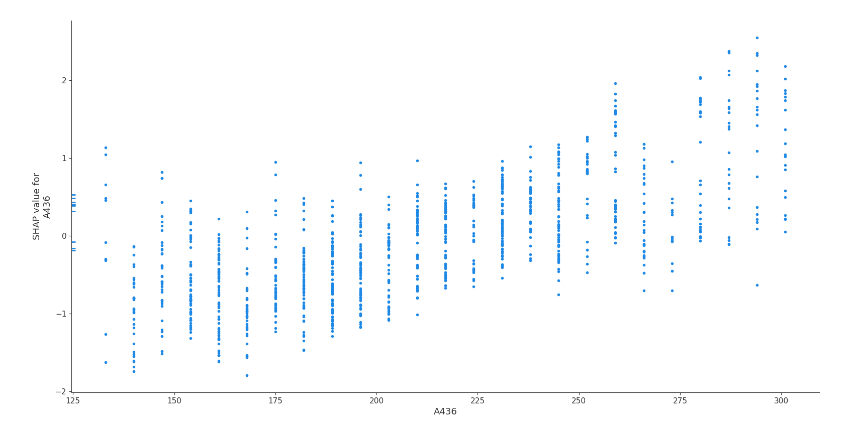

**A113**

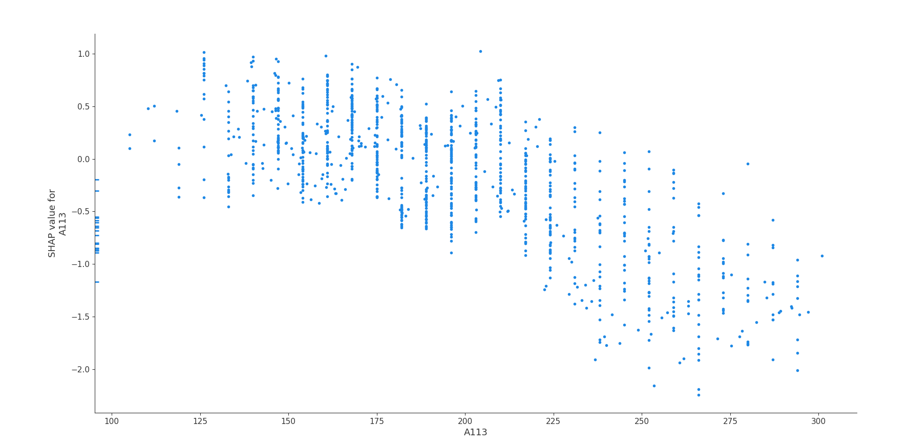

**A112**

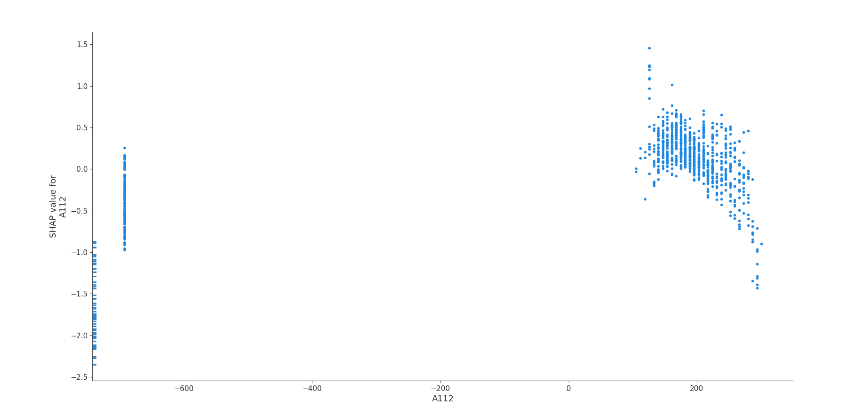

**A44_O**

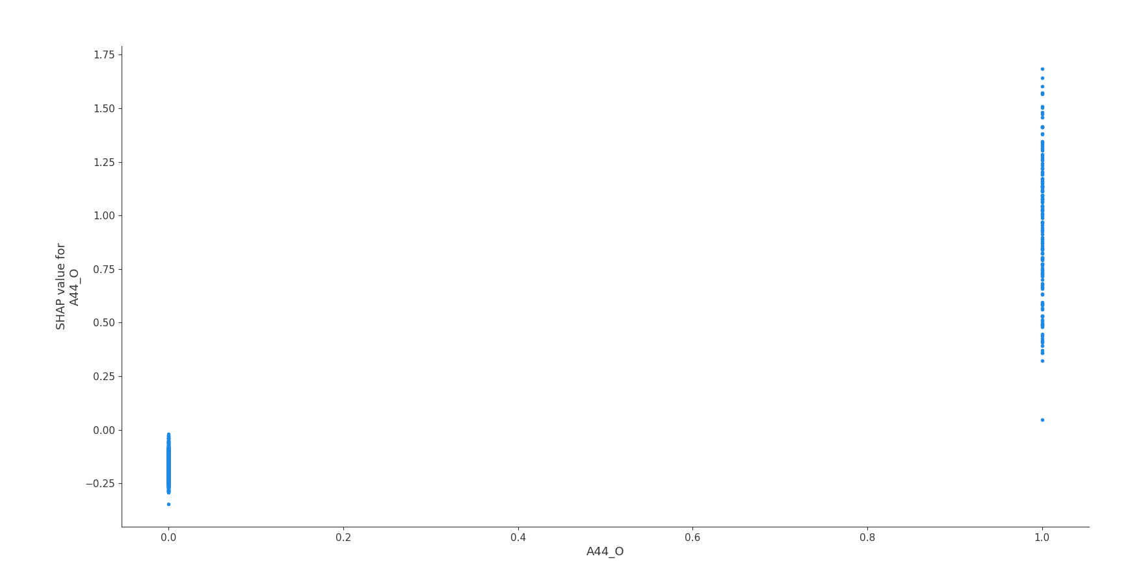

**A452**

